12.09.22.

7-А

Історія

вч. Рзаєва Н.О.

**Тема: Доба Середньовіччя. Утворення варварських королівств.**

**Мета уроку**: формувати вміння називати час існування Франкської держави Меровінгів та імперії Карла Великого, дату Верденського договору; характеризувати правителів: Хлодвіга, Карла Мартелла, Карла Великого; показувати на карті напрями завойовницьких походів Карла Великого та території «варварських» королівств, розділу Франкської імперії. Виховувати повагу до народів світу.

1. **Перегляньте відео:** [**https://youtu.be/goQSlMcvNIk**](https://youtu.be/goQSlMcvNIk)
2. 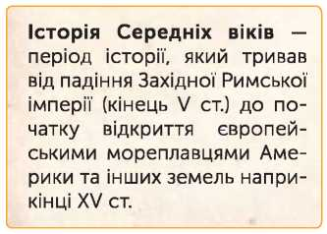**Опрацюйте опорний конспект, запишіть визначення і дати.**

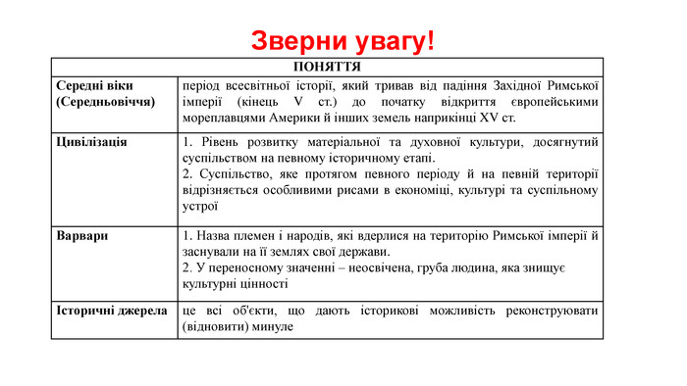Запам’ятайте основні події: (запишіть у зошит)

410-захоплення Рима вестготами;

455-зруйнування Рима вандалами;

476-кінець Західної Римської імперії;

498-утворення Франкської держави;

500- хрещення Хлодвіга;

732 р. – битва при Пуатьє;

843 – Верденський договір

1. **Робота з текстом:**

Для жителів Римської імперії Європа – це лише північне узбережжя Середземного моря. Величезні простори Західної, Центральної та Східної Європи лежали за межами уявлень римлян про культурний світ і були лише світом варварів. Саме ж слово «Європа» пройшло до давніх греків з аккадаської мови, «ерреб» означає захід сонця. Від греків це слово потрапило до римлян, яких греки теж вважали варварами.

Для римлян варварами були народи, що проживали на величезних просторах сучасної Європи: слов’яни, кельти, германці.

***Велике переселення народів.***

Робота з терміном. «Велике переселення народів» - це епоха масових переміщень племен, що привели до загибелі Західної Римської імперії та утворення «варварських королівств».

***Королівства варварів (запишіть у зошит)***

**Галія** – Бургундське королівство. Франкське королівство

**Італія** – Остготське королівство.

**Іспанія** – Вестготське королівство.

**Північна Африка**  - Вандальське королівство.

1. **Робота з текстом:**

Найміцнішою державою виявилося Франкське королівство. Першою династією, яка прийшла тут до влади, були **Меровінги,** ім’я засновника якої в перекладі означає «народжений морем». Франкське королівство охоплювало значну частину територію сучасної Франції. Германські племена розташовувалися уздовж Рейну. Вони зберігали традиції родоплемінних стосунків, на чолі кожного племені стояв вождь.

У V ст.. серед германських вождів виділився **Хлодвіг.** У 486 р. франки на чолі з вождем Хлодвігом з роду Меровингів розгромили військо намісника у битві при Суасонні, а у 500 р. Хлодвіг став королем.

Хлодвіг прагну одноосібної влади. Проте він був змушений спиратися на підтримку графів, королівського двору, військової дружини та армії. Зміцнення влади Хлодвіга сприяло ухвалення письмової збірки законів «Салічна правда» та введення у державі нової релігії – християнства. Сам Хлодвіг охрестився у 498 р.

По смерті Хлодвіга між його спадкоємцями почалися міжусобні війни. Королі з династії Меровингів тратили владу, проте зріс вплив майордомів.

Спочатку VІІ ст.. реальна влада у державі була зосереджена в їхніх руках. Могутній майордом Карл Мартелл провів військову реформу. У 732 р. він розбив арабів при Пуатьє.

Розквіту Франкського королівства досягло за часів правління **Карла Великого.** Цей король перебував при владі майже 50 років, протягом яких здійснив численні завойовницькі походи, сприяв розвиткові науки та освіти. У 800 р . – з рук Папи Римського отримав титул імператора Франкської імперії, але **843 р**. імперія Карла Великого розпалася. Його онуки підписали угоду в місті Вердені про розподіл імперії на самостійні держави: Францію, Німеччину та Італію.

1. **Домашнє завдання: прочитати пар.**

**Завдання надсилайте на освітню платформу Human, вайбер 097-880-70-81, або на ел. адресу** [**nataliarzaeva5@gmail.com**](mailto:nataliarzaeva5@gmail.com)